***Приобретение детских игровых комплексов и установка собственными силами:***

в д. Галки по ул. Первомайская (карусель, игровой комплекс №2, песочница-домик, , качалка-балансир, качель двойная на цепях, скамейки, урны)

в д. Бутырки по ул. Степная (игровой комплекс с песочницей, спортивно-игровой комплекс, игровой домик, карусель, качель двойная на цепях, скамейки, урны).

**Объем финансирования:**338,6 тыс.руб., в том числе из местного бюджета 10,8 тыс.руб.  
**Фото до выполнения работ:**  
  
*д. Бутырки*  
**[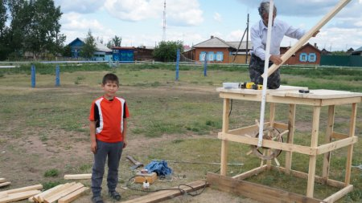](http://oek.su/uploads/posts/2018-11/1542692068_dsc01834.jpg)  
[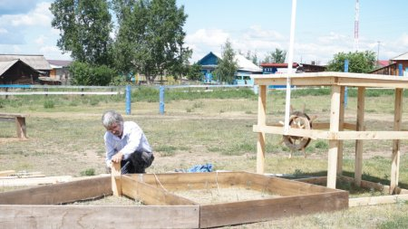](http://oek.su/uploads/posts/2018-11/1542692106_dsc01864.jpg)  
Фото после выполнения работ:**   
  
*д. Галки:*  
[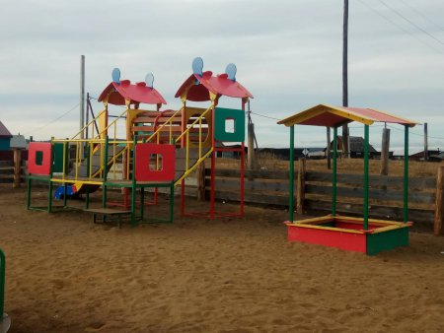](http://oek.su/uploads/posts/2018-11/1542605392_2.jpg)  
[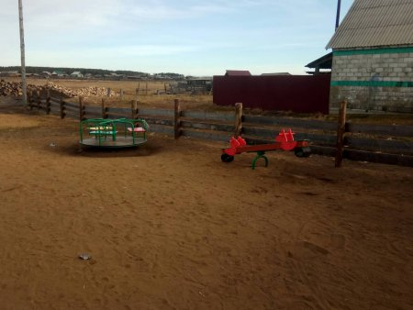](http://oek.su/uploads/posts/2018-11/1542605447_3.jpg)  
[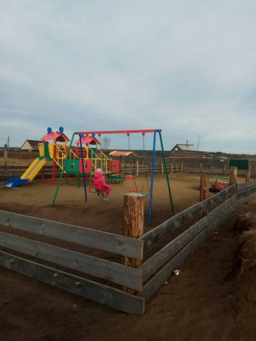](http://oek.su/uploads/posts/2018-11/1542605380_4.jpg)  
  
*д. Бутырки:*  
[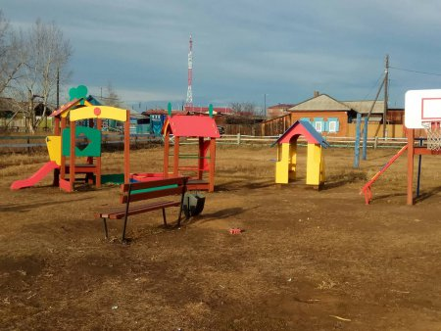](http://oek.su/uploads/posts/2018-11/1542605381_1.jpg)  
[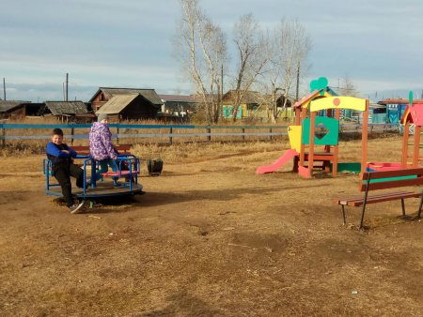](http://oek.su/uploads/posts/2018-11/1542605446_2.jpg)  
[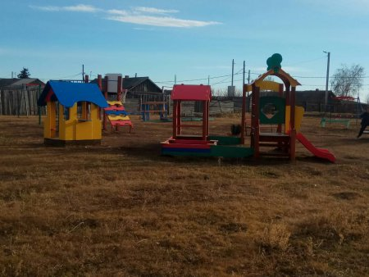](http://oek.su/uploads/posts/2018-11/1542605441_4.jpg)  
[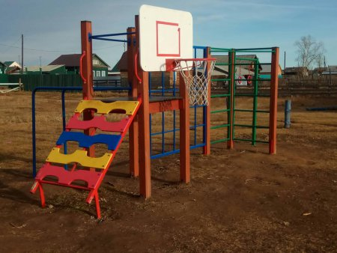](http://oek.su/uploads/posts/2018-11/1542605421_5.jpg)